Naufal Tsany Qadamushidqi

1207070085

Mobile Programming

Progress CRUD

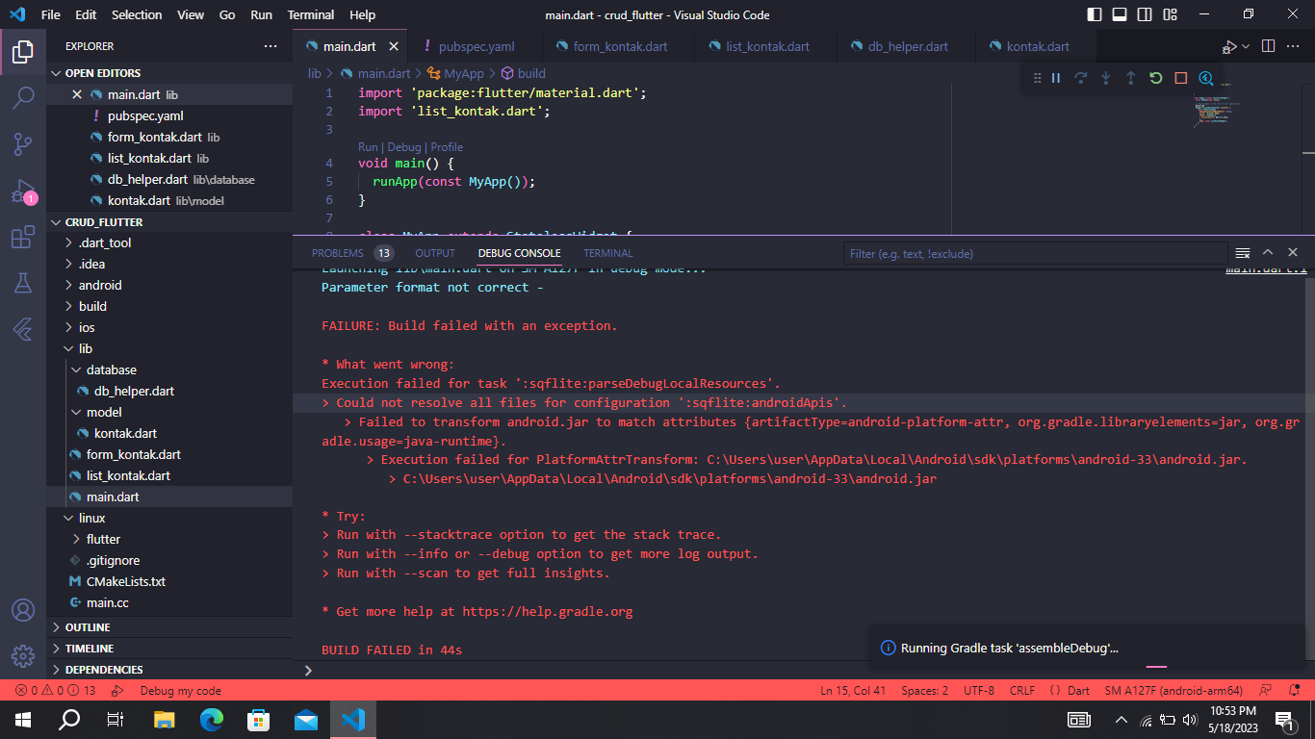

Note\*

Sudah di coba menggunakan beberapa emulator masih tetap gagal, foto diatas coba di debug menggunakan hp android langsung